學務週報
德明財經科技大學110學年度第2學期第11週 05/02~05/08
每週一公告於學務處課指組網頁及各系公佈欄，請妥善運用。

日間部本週活動 05/02-05/08
一、04/25(一)～05/13(五)辦理「謝謝有你的日常」愛的告白活動，歡迎有興趣的同學至學輔中心（伯南館3樓）報名，詳情請洽學輔中心或參閱網站，對象：全校同學。（學輔中心）
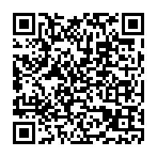
二、即日起～05/16(一)「日日是好日」徵文競賽活動，對象：全校學生。（學輔中心）
「日日是好日」
徵文競賽QRcode

三、5/2-6/2【健康性福站】有獎徵答活動，地點：A119衛生保健組，對象：全校學生。（衛 保組）
四、5/5(四)10：00-18：00【德明熱血傳愛~捐血活動】，地點：椰林大道，對象：全校師生。（衛保組）
五、5/4(三)14:00~15:30【宿舍寢室室長大會】，地點：伯南館二樓團體視聽教室，對象:宿舍室長以上自治幹部。(生輔組)

日間部下週活動 05/09-05/15
一、05/14(六)9:00-16:00辦理「圓圈繪畫~自我成長工作坊」，名額有限，歡迎有興趣的同學至學輔中心（伯南館3樓）儘早報名，詳情請洽學輔中心或參閱網站，對象：全校同學。（學輔中心）
二、05/21(六)9:00-16:00辦理「守『護』關係~護唇膏DIY x依附關係工作坊」，名額有限，歡迎有興趣的同學至學輔中心（伯南館3樓）儘早報名，詳情請洽學輔中心或參閱網站，對象：全校同學。（學輔中心）
三、即日起～06/17（五），學輔中心推出集點贈獎活動，凡參與學輔中心活動即可獲得點數，並獲贈精美禮物，數量有限，贈完為止，詳情請洽學輔中心或參閱網站，對象：全校同學。（學輔中心）
五、5/9-5/13【健康動起來拍照認證活動】，地點：A119衛生保健組，對象：全校學生。（衛保組）
六、5/11(三)12:10-14:00【戒菸教育活動】，地點：A104衛生教育室，對象：吸菸者及全校師生，有興趣者請先至衛保組報名。（衛保組）

進修部本週活動 05/02-05/08
一、04/25(一)～05/13(五)辦理「謝謝有你的日常」愛的告白活動，歡迎有興趣的同學至學輔中心（伯南館3樓）報名，詳情請洽學輔中心或參閱網站，對象：全校同學。（學輔中心）
二、即日起～05/16(一)「日日是好日」徵文競賽活動，對象：全校學生。（學輔中心）
「日日是好日」
徵文競賽QRcode

進修部下週活動 05/09-05/15
一、05/14(六)9:00-16:00辦理「圓圈繪畫~自我成長工作坊」，名額有限，歡迎有興趣的同學至學輔中心（伯南館3樓）儘早報名，詳情請洽學輔中心或參閱網站，對象：全校同學。（學輔中心）
二、05/21(六)9:00-16:00辦理「守『護』關係~護唇膏DIY x依附關係工作坊」，名額有限，歡迎有興趣的同學至學輔中心（伯南館3樓）儘早報名，詳情請洽學輔中心或參閱網站，對象：全校同學。（學輔中心）
三、即日起～06/17（五），學輔中心推出集點贈獎活動，凡參與學輔中心活動即可獲得點數，並獲贈精美禮物，數量有限，贈完為止，詳情請洽學輔中心或參閱網站，對象：全校同學。（學輔中心）
全校宣導事項

課指組
一、獎助學金訊息
請同學務必養成習慣，定時流覽課指組網頁相關獎助學金訊息，以免擔誤時效，影響自身權益。(課指組)

生輔組
國軍人才招募資訊
國軍民國111年志願役專業預備軍官、預備士官班、飛行常備軍官班、軍事情報局專業預備軍官班、專業志願士兵暨儲備士官均已開始招生，畢業班(研究所、四技、二技)男、女同學均可報名，有意者請自行參考國軍人才招募中心網站或洽詢教官室。
防制藥物濫用宣導
濫用愷(K)他命之生理及心理危害性
第三級毒品愷他命屬中樞神經抑制劑，副作用包括心搏過速、血壓上升、震顫、肌肉緊張而呈強直性、陣攣性運動等，部分病人會出現不愉快的夢、意識模糊、幻覺、無理行為及胡言亂語，發生率約12％。
研究顯示濫用愷他命，會罹患慢性間質性膀胱炎，使膀胱壁增厚，容量變小，產生頻尿、尿急、小便疼痛、血尿、下腹部疼痛等症狀，嚴重者甚至會出現尿量減少、水腫等腎功能不全的症狀，甚至須進行膀胱重建手術。
愷他命藥效約可維持1小時，但影響吸食者感覺、協調及判斷力則可長達16至24小時，並可產生噁心、嘔吐、複視、視覺模糊、影像扭曲、暫發性失憶及身體失去平衡等症狀。長期使用會產生耐受性及心理依賴性，造成強迫性使用，且不易戒除。

衛保組
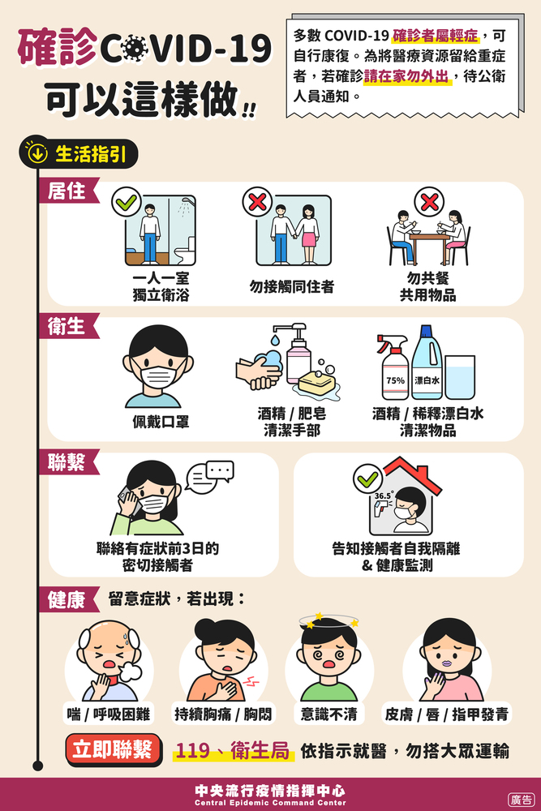

學輔中心
如何成為自殺防治守門人
當身邊有朋友透露出想自我傷害或自殺的訊息時，總是令人手足無措不知道該如何協助，既想幫忙又擔心碰觸敏感脆弱的心，掌握以下原則，你也可以成為自殺防治守門人。
一、聆聽：用關懷的態度去聆聽他的心聲，盡量讓他抒發感受，不要以為隨口提供簡單的方法便能解決問題。
二、交談：要直接和坦誠，表達你的關懷時，避免用說教和批判的口吻。
三、求助：立刻尋求專業輔導/幫助，不要嘗試獨自處理。
四、回應：你可以試著這麼說「我很想知道甚麼令你不開心 /困擾著你……」、「讓我們談談吧！」、「事情也許很難解決，但我會給你隨時的幫助」、「若你傷害自己，我會很擔心，更不想你死…」、「我們一起去找人幫助吧！」
請記住，不要嘗試獨自處理、不要保密、不要迴避談死亡這話題、不要讓情緒深受困擾的他單獨一人，需要時請善用以下資源：
學輔中心：0226585801轉2231、2235、2236 校安值勤室：0937-675-867
生命線：1995 張老師：1980 24小時安心專線：1925

歡迎同學到總圖書館3樓的學生輔導中心，跟心理師們聊一聊你的困難與疑問，學生輔導中心提供全校師生個別諮商及心理測驗的服務。
☺開放時間：週一~週五 8:20-19:30 (中午不休息)
☺歡迎預約：（02）2658-5801分機2231、2235、2236

品格教育中心
【乘坐電梯一般禮儀】宣導事項：
- 進入電梯後須留意自己的身體是否擋住電梯按鈕，需要按按鈕但有相當距離時，不可將胳膊伸長跨越他人，而是請離按鈕近的人幫忙，並說聲謝謝！
- 當進出電梯時若發現有人幫忙按開關鍵，要記得道謝，來鼓勵大家養成互助、服務的精神。

做自己身體的主人~談「身體界限」與「身體自主權」
- 「身體界線」是指每個人能夠忍受他人觸碰的限度：
會因對象、時間、年齡、性別而有所改變，且每個人的界定都不一樣，沒有所謂的對錯、好壞，只有你自己的「感受」是否舒服、自在。有些人的公開區很大，能夠輕易地與人搭肩、擁抱，但有些人需要保持一點距離，不要有過度的肢體接觸，才能感到安全，清楚知道自己的界線很重要，同時也要能尊重他人的界線。身體界線不全然只是「身體」的接觸，其他的感官知覺，也包含在內，例如：包含「性意涵」的語言、開黃腔、性別歧視的話語，便是侵犯到他人的「聽覺界線」，若是散播不雅的圖片、做出不尊重他人的性暗示動作，則是侵犯到他人的「視覺界線」。無論是什麼類型的界線，回到自己的感受，有任何的不舒服，感受到不被尊重，便是界線被侵犯了。
- 「身體自主權」是指一個人對自己身心管理與主張的權利及能力：
包含我有權利去使用、保護及享受我的身體，我能夠去意識到，我對我的身體，有我的責任，沒有經過我的同意，無論是誰都不能任意觸碰、侵犯，更不能威脅、強迫我如何展現自己。
- 為自己訂定需要的身體界線，是身體自主權的表現：
自己的身體，自己守護，無需他人來決定，做自己身體的主人，意識到身體自主權的重要性，並重視自己的身體界線，同時也學會尊重他人的界線，才能在人際互動中既能保護自己，也能建立良好的互動關係。
建立自我危機意識
- 相信自己的感覺：面對性騷擾時，要能面對和重視自己的感受，無論對方是誰、出於什麼樣的意圖，只要是你覺得不舒服、被侵犯，那對方就應該要尊重你的感受及界線，並停止他的行為。
- 清楚明確的表達：當我們確定了自己的感受後，需要清楚地向對方表達你的感受及想法，並依當下的情況選擇進行反應，可以勇敢大聲的說不，做出明確的反抗，或是尋求旁人的協助，為自己的身體權益發聲。
- 尋求支持與申訴管道：在校園裡，依性別平等教育法，向學校提出申訴，透過性別平等教育委員會處理性平問題。在職場上，則可依性別工作平等法，向公司提出申訴。若是在一般場所或公共場合遇到性騷擾，可向直轄（縣）市主管機關提出申訴，亦可撥打全國保護專線113、警察報案專線110。
- 尋求身心醫療與心理諮商：當遇到性騷擾事件，可能會出現許多負面的情緒感受，及複雜混亂的思緒，容易感到恐懼、憤怒、無助、懷疑、憂傷、自我否定及攻擊等創傷反應，有些人也會在睡眠、飲食等生活習慣上受到影響，此時便需要透過身心醫療及心理諮商進行協助與支持。

